ЧТО ДЕЛАТЬ ?
Антипов В.И.
к.ф.-м.н, с.н.с. ИПУ РАН, г. Москва

Вступление

Потеряно более половины внутреннего рынка России. Разрушены наукоёмкие отрасли промышленности (станкостроение, приборостроение, с/х машиностроение и т.д.). Деградирует машиностроение, лёгкая промышленность и сельское хозяйство. Практически отсутствует малый бизнес и ипотека. Молодые учёные массово уезжают за границу. Отток капитал перешёл все разумные пределы. Вымирают русские деревни (финансирование сельских муниципальных образований сократилось в десять раз) и доля славянского населения в общей численности населения страны неуклонно падает. Повышается расслоение и социальная напряжённость общества. Строительство космодрома «Восточный» превратилось в традиционное воровство и неразбериху. Наш оборонный потенциал зависит от импортных комплектующих и на порядок меньше потенциала НАТО. На новейший истребитель Т-50 уже нехватает денег. Если даже найдут, то ВВС закупят только 52 машины. Производство аналогичного истребителя в США (который уже поступил в войска) планируется в размере 2400 штук.
Всё эти факторы стратегической угрозы для России хорошо известны Правительству, но во властных структурах России образовался «оргтупик» – состояние правящей группировки, видящей внутренние недостатки, но не желающей поступиться своими доходами и привилегиями для их исправления. Более того, доходы начали скрывать на государственном уровне, что укрепило население во мнении о тотальной коррупции. Оргтупик – это потеря чувства самосохранения правящей элитой. Такие ситуации в истории не редкость. Они возникали у государств, которые затем прекращали своё существование. Яркие примеры последних 300 лет: Реча Посполита, Османская империя, Австро-Венгрия, Царская Россия, СССР.
Сложная внешнеполитическая ситуация, санкции и международные кризисы, заставляет Правительство реагировать и совершать манёвры, но они совершаются только для сохранения доходов элиты, которая ведёт страну к катастрофе. Поэтому западные экономисты деловито подсчитывают количество месяцев, за которое исчерпаются золотовалютные резервы России. Но даже, если они и ошибутся, мы понимаем, что такая ситуация долго продолжаться не может.
Запад (а по сути США) объявили России две войны: первую - на Украине, которая после государственного переворота стала ультранациналистическим антирусским государством, вторую - в Вашингтоне 24 февраля 2015 года на общенациональной конференции по вопросам международных финансово-экономических противоборств «The New Financial Wars: The Convergence of Illicit Finance, Economic Power, and National Security». В конференции приняли участие более 200 высокопоставленных правительственных чиновников, ключевых действующих и отставных представителей военного и разведывательного сообществ, наиболее известные эксперты и аналитики, топ-менеджеры и владельцы крупнейших американских финансово-инвестиционных структур и высокотехнологичных компаний. На конференции присутствовали и выступали бывшие руководители ЦРУ, АНБ, финансовой разведки США, других агентств, входящих в американское разведывательное сообщество. Конференция была посвящена презентации Центра по санкциям и скрытым финансам (CSIF), созданного в конце прошлого года FDD. CSIF призван стать ведущим аналитическим центром по использованию финансового и экономического инструментария для укрепления национальной безопасности и обеспечения американского лидерства. Главной целью CSIF является предоставление политическому руководству, разведывательному сообществу, вооруженным силам, частному сектору и т.п. аналитических материалов, экспертной и консультативной поддержки и разработка практического инструментария проведения активных и пассивных финансово-экономических акций по укреплению национальной безопасности Америки… CSIF будет фокусироваться на Иране, Катаре, Турции, Кувейте, Саудовской Аравии и, конечно же, России, а также других авторитарных государствах, наркокартелях и террористических группах, включая „Исламское государство“, „Аль-Каиду“, „Хамас“ и „Хезболлу“. CSIF должен сделать все, чтобы обеспечить безусловную победу Америки в финансово-экономической войне XXI века» [ 1 ].
Интересно отметить, что до сих пор никакой реакции Правительства на это событие не последовало. Кстати, желающие могут сравнить тональность вашингтонской конференции и тональность последнего Гайдаровского форума. Это речи господ и официантов.

Особенности нашей экономики

Всю хозяйственную деятельность Правительства можно охарактеризовать как «осуществление восхода солнца вручную». Составляются списки отраслей, районов, банков и олигархов, корпораций и институтов, которым (через личные указания, агентства, комиссии и фонды) выдаются деньги или некие преференции. При этом генерируется дикая коррупция и отсутствует эффективный контроль. То, что настоящая рыночная экономика уже разработала изощрённые механизмы, используя которые можно достичь большего, Правительству неведомо. А почему?
А потому, что в России отсутствует рыночная экономика, Центральный Банк и денежно-кредитная система. В хозяйственном механизме отсутствуют важнейшие механизмы саморегулирования. То, что мы наблюдаем – убогая пародия на них, приукрашенная официально-либеральной пропагандой. Воспроизводственные процессы на грани затухания, а текущие экономические процессы - всего лишь перераспределение природной ренты под контролем государственного аппарата. Собственники ренты содержат часть населения, законодательные, административные и правоохранительные органы. Им выгодно существующее положение дел и, сколько бы грамотные экономисты и учёные не объясняли Правительству и комитетам ГД их ошибки, никто ничего не изменит. Все конструктивные предложения замалчиваются, либо бесконечно уточняются и дорабатываются.
26 февраля 2015 года в научно-практическом центре стратегического планирования и управления экономикой при Президиуме Генерального совета ВПП «Единая Россия» было заседание на тему: «Эффективная государственная ценовая политика – одно из ключевых условий преодоления кризиса в экономике России». Были выработаны конструктивные предложения (см. Приложение), которые можно непосредственно претворять в жизнь. Но на них никто не обратил внимания.
Продолжается разговоры о «таргетировании инфляции» при помощи ставки рефинансирования ЦБ, о необходимости импортозамещения, о необходимости развитии науки, промышленности и малого бизнеса. Все эти разговоры ведутся без указания механизмов достижения целей, что является первым признаком некомпетентности.
За 20 лет полной хозяйственной свободы Правительство не организовало переработку первичных ресурсов, чтобы получать не гроши, а приличные деньги для федерального бюджета. До сих пор алмазы, рыбу, лес, газ, нефть, металлы и руду продают в виде первичного сырья. При маниакальном стремлении продавать газ за рубеж программа газификации российской сельской местности провалена, а сельское хозяйство (без серьёзной государственной поддержки, которая существует во всех развитых странах) просто разрушается. Вокруг России выстроился «забор» лесоперерабатывающих предприятий (Финляндия, Китай, Япония) и рыбоперерабатывающих предприятий (Норвегия, Япония, Корея), работающих на нашем сырье. Наши алмазы обрабатывают Израиль, Бельгия, ЮАР и Голландия, которые в ответ поставляет нам бананы, редиску, морковь и картофель.
Центральный Банк – сердце рыночной экономики – следуя принципам вашингтонского консенсуса, превратился в откровенно диверсионную организацию, которая высокими кредитными ставками разрушает промышленность и сельское хозяйство. Количество денег в экономике в 2-3 раза меньше (относительно ВВП), чем у развитых стран. Минфин отправляет «лишние деньги» за рубеж, поскольку не может стабилизировать «гонку цен» и создать устойчивый рубль. А банковская система вообще живёт своей жизнью, спекулируя на валютной бирже, отмывая коррупционные деньги и переправляя их за рубеж. 30% банков – воровские общаки. Кредитование производства таково, что доля долгосрочных отечественных кредитов в кредитном портфеле – менее 10%.
Во всех развитых капиталистических странах государство (имея ценовые стабилизаторы) заставляет ЦБ снижать до нуля ставку рефинансирования и печатать много денег (политика количественного смягчения) для поддержания спроса и развития промышленности. При этом эффективная ставка ЦБ (ставка минус инфляция) становится даже отрицательной. Дело в том, что (по иерархии кредитования) после ЦБ идут системообразующие банки, затем отраслевые, а затем массовые коммерческие банки. На каждом переделе ставки кредитов возрастают. Чтобы корпорация (или предприятие малого бизнеса) могло получать доступный кредит под 3-4% годовых, необходимо снижать ставку ЦБ до нуля. Доля кредитов в инвестиционных портфелях зарубежных корпораций – 80%. Но именно это не может сделать наш ЦБ и наше Правительство, знаменем которого является либерализм и свободный рынок!
Во время «перестройки» были уничтожены Госкомцен, Внешторг и Государственный комитет по науке и технике – организации абсолютно инвариантные к формам собственности. Паллиативы неэффективны. В результате:
- отсутствуют (законодательно установленные) нормативы расходования средств корпорациями, что стимулирует коррупцию и ускоряет «гонку цен»;
- ЦБ произвольно манипулирует ставкой рефинансирования (ключевой ставкой), что вынуждает коммерческие банки поднимать «ввысь» проценты по долгосрочным кредитам;
- из-за высоких ставок коммерческих банков корпорации не могут брать кредиты и закупать новое оборудование для создания конкурентной продукции;
- из-за хаотичного ценообразования цены отечественного производства в два раза выше цен импортных товаров. Поэтому мы потеряли более половины своего внутреннего рынка и, соответственно, значительную часть своей промышленности и сельского хозяйства;
- без кредитов (и под большими поборами) задыхается малый бизнес;
- ценными бумагами и акциями в России владеет меньше 1% населения. В США – 70%. Предприятий малого бизнеса в России – около 2 млн. В США – 30 млн.
- наши товары (не военных фирм) на внешнем рынке некому продвигать и защищать;
Если вы посмотрите на список антикризисных мероприятий Правительства, то затрат на исправление указанных «перекосов» вы не заметите. Поэтому восход «солнца» - устойчивый экономический рост – при существующем режиме не состоится никогда.

Сценарии прогнозов

Американцы уже давно поняли, что имеют дело с «экономическими дилетантами» и ведут себя соответственно. Они даже слегка усовершенствовали военную доктрину (которая относительно СССР - России в главном с 1948 года остаётся неизменной: Карфаген должен быть разрушен ! ). Эту небольшую трансформацию произвёл Вулфовиц. Согласно доктрине Вулфовица (бывшего заместителя министра обороны США, бывшего президента Всемирного Банка и т.д.) Россия – враг №1, и надо использовать любую подходящую ситуацию, чтобы её «утопить», не прибегая к ракетно-ядерной войне. А при вопиющей некомпетентности Правительства и общей слабости российской экономики подходящие ситуации возникают, чуть ли не каждый год.
Не трудно предположить, что было решено использовать отработанный на СССР приём: снизить цены на нефть на мировых рынках, чтобы вызвать понижение доходов федерального бюджета России. Это приведёт к большому дефициту бюджета и исчерпанию валютных резервов, после чего возникнет политический коллапс государства.
«Разведка боем» была проведена в 2008 году. Она позволила оценить реакцию ВВП России на падение доходов от экспорта, вызванного падением нефтяных цен. Результаты были превосходными: при падении нефтяных цен всего на 30% темп роста ВВП России упал на 8,9%. А если цены опустить на 60% ? От перспектив захватывало дух. Для верности (и чтобы не компенсировать убытки участникам нефтяного рынка) это событие замаскировали под мировой финансовый кризис, вызванный проблемами американских агентств Fannie Mae и Freddie Mac. До сих пор техника исполнения финансового кризиса 2008 года нам неизвестна. Финансисты цедят сквозь зубы, что он «рукотворный», а в газетной интерпретации ситуация развивалась следующим образом: простаки из ипотечных корпораций Fannie Mae и Freddie Mac навыдавали кредиты сомнительным личностям, которые затем отказались платить. Кроме того, корпорации застраховали свои активы в страховых компаниях при помощи деривативов - производных финансовых инструментов, в которых банки перемешали «хорошие» и «плохие» обязательства. Образовался огромный «финансовый пузырь», который лопнул. В результате началось обвальное падение котировок их акций. А затем начали рушиться банки. Публика поверила, а грамотные люди промолчали.
Разумеется, ситуацию с агентствами и банками быстро исправили, а проектировщики и прогнозисты из РЭНД (научная корпорация, которая принадлежит ЦРУ) получили задание: разработать «гарантированный» сценарий управления нефтяными ценами, поскольку стало ясно, что разовым снижением цен не обойтись. Требовалось снизить доходы федерального бюджета России так, чтобы за 2 года исчерпался Резервный фонд. А для основных участников мирового рынка нефти предусмотрели компенсации. Все сланцевые компании в Техасе застраховали и приказали крупным покупать мелкие в случае разорения. Компенсации Саудовской Аравии и крупными нефтяными компаниями зафиксировали в секретных протоколах.
У Правительства в начале 2015 года ещё были иллюзии, что резкое падение цены на нефть - случайное стечение рыночных обстоятельств, и мы всё это спокойно переживём с нашими большими валютными резервами (которые хранятся в США). Этим иллюзиям соответствует первый вариант поведения цен (рис.1 - вариант1 - синий пунктир), где цены возвращаются на прежний уровень с учётом тенденции. Затем стало ясно, что это – заговор и США просто так нас не «отпустят». Они будут последовательно дожимать «горбатую» российскую экономику до получения неприемлемого ущерба (рис.1, вариант 2 – красная линия).
Для российских прогнозистов проблема заключается в том, насколько у США хватит возможностей компенсировать убытки всех (явных и неявных) участников этого сговора? Насколько организационно они к этому подготовились? Уже сейчас в Техасе закрылось 42% буровых, Саудовская Аравия нуждается в деньгах, собирая коалицию против шиитов и т.д. Был сделан следующий вывод. Поскольку ФРС никто реально не проверяет (китайцам продали вместо золота вольфрам, а в 2013 году немцам было отказано в аудите своего золота), для компенсации сопутствующих убытков ФРС может напечатать (неучтённых) долларов сколько угодно. Таким образом, проблема компенсации снимается, а манипуляция ценой на нефть продлится столько, сколько это будет необходимо.
Всю работу по разрушению экономики России при существующем хозяйственном механизме русские выполнят сами. Это значительно дешевле и безопасней ядерной войны. Русские (сами !) ликвидировали станкостроение, приборостроение, сельхозяйственное машиностроение, промышленность элементной базы для микроэлектроники и ряд других важных наукоёмких отраслей. Россия уже потеряла половину своего внутреннего рынка и в мировом производстве скатилась на последние места. Почему бы не помочь им и дальше крушить «наследие советского тоталитаризма»? Поэтому для «полноты картины» был разработан вариант 3 (рис.1, вариант 3 -зелёная линия) мировой динамики нефтяных цен. Его реализация будет означать окончательное «добивание» дилетантов на развалинах их «рыночной» экономики.

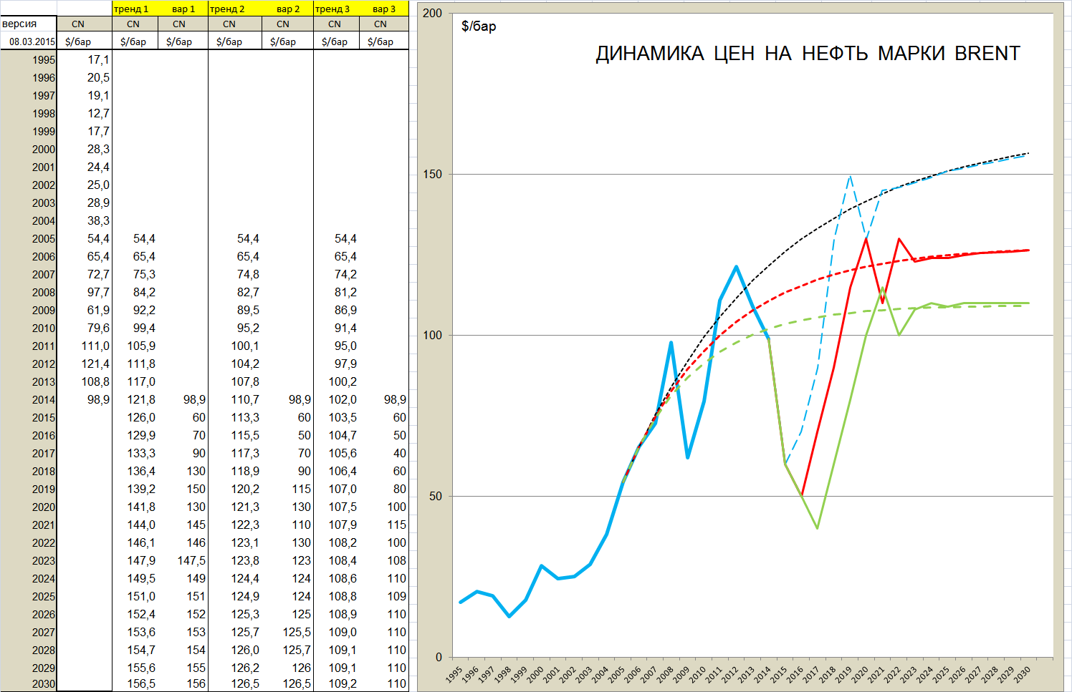
Рис.1. Наблюдаемые значения и прогноз цен на нефть марки BRENT.
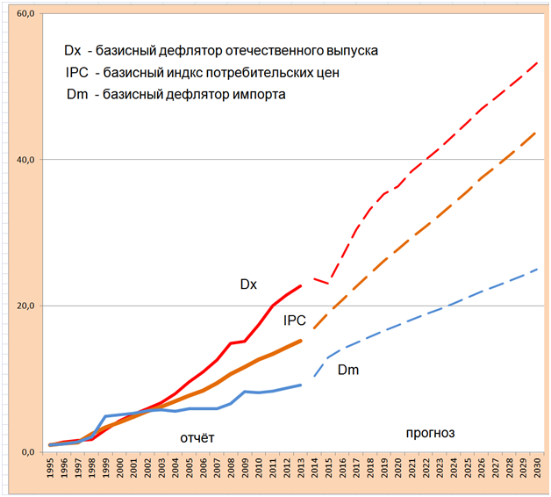
Рис.2. Наблюдаемые значения и прогноз базисных дефляторов.
Разумеется, Правительство будет «сопротивляться». И главный козырь – импортозамещение. Разумеется, (для телевидения) будут найдены единичные примеры успешных компаний, которые потеснили импорт. Но массовое импортозамещение у нас невозможно.
Во-первых, для выпуска качественной продукции необходимо современное оборудование, для покупки которого нужны кредиты. Но свои кредиты (под 30% годовых) нереальны, а западные перекрыты санкциями. С восточными банками рабочие контакты ещё не налажены.
Во-вторых, кроме конкуренции качества существует ещё конкуренция цен. На рис.2 хорошо видно, что обобщённые цены отечественного производства (базисный дефлятор Dx) в 2 раза выше, чем обобщённые цены импорта (базисный дефлятор Dm), и дальше (по прогнозу) соотношение будет таким же. Так что деньги, потраченные на импортозамещение, только усилят коррупцию
Для оценки эффективности различных государственных и отраслевых программ, финансируемых бюджетом и крупными корпорациями необходимо два долгосрочных прогноза на 15 лет. Инерционный - продолжение сложившихся тенденций и плановый – оценка последствий плановых решений Правительства. Но их нет и неизвестно, кто возьмётся за их изготовление. Дело в том, что разработка долгосрочного (на 15 лет) прогноза экономического развития России – весьма сложная и трудоёмкая процедура, осуществление которой в полном объёме под силу только крупным организациям. Например, таким как ЦБ, Минфин, Минэк, имеющим на это полномочия и располагающими всей необходимой информацией. Но за 20 лет (от момента возникновения устойчивой статистической отчётности по СНС) ЦБ, Минфин и Минэк составляли прогнозы только на 3 года вперёд. При этом ни один из опубликованных первоначальных прогнозов практически не сбылся, что заставило эти организации корректировать их почти каждый месяц. Ни одна из перечисленных организаций не опубликовала подробной методики составления прогнозов и вычислительных алгоритмов. Ни одна официально не обратилась в Академию Наук за помощью.
В экспериментальном порядке прогнозы на 3 года и 15 лет составлялись в МГУ, ВЦ РАН, ЦЭМИ, в Институте прогнозирования РАН и ИПУ РАН. Несмотря на публикацию методик и алгоритмов, результаты были столь же неутешительны. Всё это говорит о том, что проблема оказалась значительно сложнее, чем это казалось на первый взгляд, и что необходимо объединение усилий всех перечисленных организаций.

Предложения

Cпециалисты, которые посвятили этому вопросу значительное количество времени, рекомендуют:
1. Временно (лет на 5) запретить вывоз капитала за границу.
2. Стабилизировать рост цен и сократить потребительскую инфляцию до 1-2% в год;
3. Устранить «ножницы цен» импорта и отечественного производства. Добиться равных конкурентых условий для импорта и внутренней продукции.
4. Снизить ставку рефинансирования ЦБ (ключевую ставку) до нуля.
5. Запретить коммерческим банкам поднимать ставки долгосрочных кредитов для корпораций и малого бизнеса выше 4% в год.
6. Стабилизировать валютный курс рубля в «окрестности» паритета покупательной способности рубля;
7. Повысить коэффициент монетизации ВВП сначала до 100%, а затем и до 150%;
8. Создать межведомственный Вычислительный Центр, в рамках которого решить проблему формирования долгосрочного прогноза экономического развития, разработать алгоритм прогноза доходов федерального бюджета и обучающиt тренажёры для будущих министров и премьер-министров.
Относительно пункта 1 следует заметить, что с 1946 по 1954 гг. правительства Франции и Италии запрещали вывоз капитала из страны.
Особенность выполнения пунктов 2-6 заключается в том, что стабилизация цен и понижение потребительской инфляции до 2% должны быть синхронизированы со снижением ключевой ставки ЦБ и укреплением рубля.
Изменение пропорций ценообразования должно происходить так, чтобы выровнять цены импорта и внутренние цены на эквивалентные товары и услуги.
Пункт 7 - повышение коэффициента монетизации ВВП (без разгона инфляции) сейчас невозможен. Но при появлении механизма стабилизации цен эта мера даст все необходимые средства для инвестиций и для стимулирования внутреннего спроса, что увеличит бюджет и повысит темпы роста ВВП.
Только после этих мероприятий станет возможным импортозамещение, завоевание своего внутреннего рынка и выход на внешние рынки с конкурентоспособной продукцией.
.
Организационное и правовое обеспечение реформы

Сначала необходимо на заседаниях соответствующих Комитетов (в режиме парламентских слушаний) рассказать депутатам Государственной Думы и Совета Федерации о реальном состоянии дел в экономике, перспективах инерционного развития и стратегической развилке, на которой мы находимся. В Государственную Думу следует внести следующий пакет законодательных предположений:
- «Закон о создании при Правительстве РФ Координационного Центра по осуществлению реформ»;
– «Закон о Центральном Банке»;
- «Закон о создании государственной системы органов ценообразования и Государственного комитета по ценообразованию»;
- «Закон о создании межведомственного прогностического Центра».
Создание Координационного Центра не потребует от Правительства больших материальных затрат, но заставит серьёзно задуматься, где найти 10 грамотных (на уровне кандидатов и докторов наук), ответственных и мотивированных экономистов, не связанных ни с крупным бизнесом, ни с партийными организациями. Если их удастся найти – это будет золотой фонд нашей экономики, поскольку в их руках будет судьба всей реформы.
Эти люди должны обладать всей полнотой информации и всеми правами для принятия решений. Их задача – следить за выполнением план-графика мероприятий реформы, распределяя материальные и финансовые ресурсы по направлениям и различным исполнительским группам. Но наиболее ответственным моментом будет синхронизация параметров наблюдаемой инфляции, ставки рефинансирования ЦБ и дополнительной денежной эмиссии. Они должны превратиться в дирижёров «финансового оркестра».
В день принятия «Закона о ЦБ» безумное «таргетирование инфляции» должно быть немедленно прекращено. На время реформ ЦБ должен выполнять рекомендации Координационного Центра, в том числе и о валютном регулировании. В остальном все его права и обязанности сохраняются.
Самую тяжёлую работу реформы должен выполнить Госкомцен. Поэтому его созданием должно заняться специальное Проектное Бюро – учреждение, имеющее достаточные ресурсы и полномочия, подтверждённые законодательными органами. Поручать чиновникам это дело ни в коем случае нельзя. Правительство должно контролировать только конечный результат. Кадровой и методической базой для Бюро могут стать ЦЭМИ РАН, ИЭ РАН, и другие академические и отраслевые институты. Функционирование Госкомцен должно заключаться в достижении следующих целей:
1. Формирование системы взаимоувязанных цен в «ценовых коридорах».
2. Выработке нового системного законодательства о ценах.
3. Создание национальной системы ценовой информации.
4. Создание государственной системы органов ценообразования.
5. Осуществление единой политики цен во всей системе экономического управления.
Ценовая политика должна стать составной частью экономической политики государства, направленной на достижение целей, намеченных долгосрочной стратегией социально-экономического развития Российской Федерации. Она должна охватывать практически все сегменты национальной экономики, создавать предпосылки для управления хозяйственной системой страны как целостным субъектом международных отношений, который эффективно использует имеющиеся в его распоряжении конкурентные преимущества. Эта политика должна содействовать повышению эффективности использования имеющихся в стране ресурсов, обеспечивать повышение уровня и качества жизни населения, укреплять оброноспособность страны. Указания Госкомцен должны носить обязательный, а не рекомендательный характер. У Госкомцен должен быть свой Информационный Центр, в котором будут собраны сведения о ценовой динамике всех отраслей всех регионов России, которые будут доступны всем. В этом Центре должен быть отдел математического анализа и моделирования, где будут определяться структуры затрат и прибыли не только отечественных, но и зарубежных производителей, а на экономико-математических моделях «проигрываться» краткосрочные и долгосрочные последствия изменения цен.
Госкомцен «разгрузит» Правительство от бесконечной суеты согласований и наведения элементарного порядка в отношениях хозяйствующих субъектов. Ликвидация «гонки цен» в народном хозяйстве позволит (синхронно) заняться другими вопиющими проблемами:
- уменьшением ставки рефинансирования ЦБ (ключевой ставки) до нуля;
- стабилизацией валютного курса рубля «в окрестности» паритета покупательной способности рубля;
- увеличением коэффициента монетизации ВВП до 150 %;
- изменением структуры и места хранения золотовалютных резервов;
- изменением соотношения цен импортной и отечественной продукции.
Межведомственный Вычислительный Центр должен консолидировать разрозненные исследовательские группы и с помощью РАН создать набор прогностических моделей российской экономики, охватывающих различные горизонты прогноза (от 3 до 100 лет), учитывающих межотраслевые взаимодействия и региональный аспект воспроизводства ВВП. Должен разработать обучающие транажёры для высших должностных лиц и, кроме того, он должен разработать и внедрить в Минфине автоматизированную процедуру оценки поступлений в федеральный и консолидированный бюджеты, что избавит Государственную Думу РФ от коллизий по пересмотру бюджета через месяц после его утверждения.

Заключение

Следует отметить, что автор статьи, по сути, повторяет основные положения рекомендаций Научного совета, которые приведены в Приложении, и статьи [2]. Добавлены только тезисы о синхронизации процессов снижения ставки рефинансирования с процессом регулирования цен и понижения инфляции. А так же тезисы о Координационном центре и межведомственном Вычислительном Центре. Реформа – живое дело и многие мероприятия всё время будут добавляться и совершенствоваться.
В обществе уже произошло осознание необходимости перемен, и возник спор, что конкретно делать. Обозначилась стратегическая развилка: либералы (Силуанов, Улюкаев, Кудрин, Вьюгин и т.д.) предлагают сокращать госрасходы (т.е. расходы на оборону), обещая в противном случае 10 летнюю стагнацию. Реформаторы предлагают создать предпосылки для возобновления экономического роста без сокращения бюджета. Споры «на пальцах» уже бессмысленны, необходимы численные оценки. Поэтому, в рамках МЭФ необходимо создать Комитет экономической безопасности, который бы мог численно сравнить эффективность альтернативных вариантов развития российской экономики на долгосрочном периоде (до 15 лет) и официально обратиться в Правительство с аргументацией реформы.

Библиография
- Елена Ларина. «Кто и как ведет финансово-экономическую войну против России» (http://regnum.ru/news/polit/1903516.html).
- М. Гельвановский «Модернизация и императивы формирования государственной политики цен», «Вестник Института экономики РАН», №2, 2013.

Приложение

РЕКОМЕНДАЦИИ НАУЧНОГО СОВЕТА
Научно-практического центра стратегического планирования и управления экономикой при Президиуме Генерального совета ВПП «Единая Россия»
По итогам заседания от 26 февраля 2015 года на тему:
«Эффективная государственная ценовая политика – одно из ключевых условий преодоления кризиса в экономике России»
Ускоряющаяся в 2013-2015 гг. инфляция в сочетании со стагнацией усиливает кризисные процессы в социально-экономической системе России. Сочетание роста цен на товары и услуги (тарифы) с высокой ценой капитала делает выход из кризиса болезненным для организаций и населения. Двузначная инфляция стала одним из главных барьеров на пути социально-экономического роста, ведет к снижению реальных доходов, остановке жилищного и социального строительства, росту безработицы. Инфляция сопровождается повышенной ставкой кредитования реального сектора, сокращением доступности банковских инвестиций и ипотеки, девальвацией национальной валюты.
Справиться со стагфляцией, а значит – с рецессией и стагнацией, можно только за счет радикального сокращения инфляции, установления преград на пути необоснованного повышения цен по всему спектру товаров и услуг (тарифов). Надо учитывать, что сделать это в России сложно из-за преобладания в экономике монополий и олигархических структур, фискального в целом характера экономической политики. Преобладающая тенденция в таких условиях – это возложение тяжести кризиса на население за счет роста цен.
В таких условиях Банк России, на который возложена задача по сокращению инфляции, в недостаточно полной мере может противостоять необоснованному росту цен на товары и услуги (тарифы). Решение этой задачи усугубляется тем, что цены формируются в слабой взаимной увязке, обособленно по секторам: экспортному и импортному, государственному и частному. Цены завышаются также благодаря множеству посреднических и контролирующих организаций, получающих доход от роста цен на товары и услуги (тарифы).
В настоящее время в России нет основополагающего закона о ценообразовании, недостаточно развита нормативно-правовая и информационная база по ценам. В отличие от других стран, в России нет единого органа по регулированию цен, а вопросы ценообразования находятся в компетенции многих органов власти федерального и регионального уровня.
Научный совет считает целесообразным и рекомендует:
1. В трехмесячный срок разработать Президентскую программу радикального сокращения инфляции и упорядочения ценообразования на период 2015-2017 гг. Поручить ее выполнение Правительству и Банку России.
2. Сократить в ближайшие месяцы ключевую ставку Банка России до 10% – ниже уровня инфляции, как это делают другие страны в кризисной ситуации. При монополизации экономики и неразвитости конкурентной среды высокая процентная ставка Банка России и коммерческих банков ускоряет инфляцию, о чем свидетельствуют ее рекордные показатели в начале текущего года, даже при некотором повышении цен на нефть и укреплении курса рубля.
3. Сократить совокупные затраты в государственном секторе на 10-15% – за счет оптимизации, обеспечить активизацию малого и среднего бизнеса. Отказаться на 3 года от повышения тарифов на внутреннем рынке.
4. Разработать и принять Федеральный Закон о ценах и ценообразовании в Российской Федерации. На основе этого закона провести работу по систематизации и упорядочению российского законодательства о ценах.
5. Создать единый федеральный орган по регулированию ценообразования и Национальную информационную систему по ценообразованию.
6. Ужесточить антимонопольное законодательство, изымать сверхприбыль у организаций, завышающих цену. Предусмотреть законодательное снижение налогов для организаций, реализующих товары и услуги по низким ценам.

